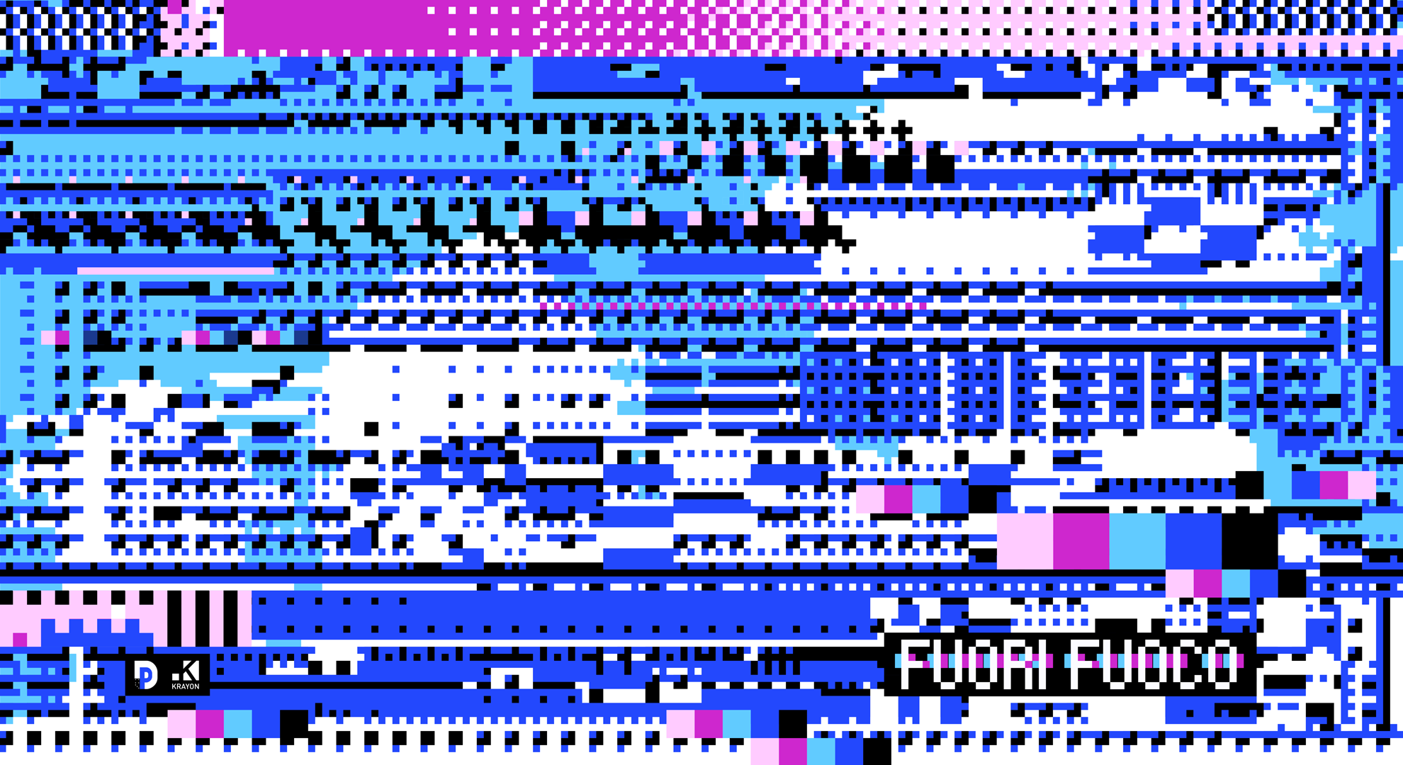
“Maledetta questa vostra Gioventù Bruciata”, canta Mahmood con le parole ripetute dal padre al telefono. Tante, troppe volte le generazioni a noi lontane ( comunemente dette: i vecchi ) lo hanno ripetuto. Ma non è colpa loro! È colpa nostra, perché siamo proiettati verso questo futuro incerto e fuori fuoco che ci si è messo davanti, che va più forte di noi...e che ci fa apparire sfocati, ai loro occhi.
Sì, siamo tutti sgranati!
Fuori fuoco come Robin Williams in un film Woody Allen, che ci ha ispirato. O come un quadro impressionista, che stai guardando nel modo sbagliato. Fuori fuoco come tutte le cose che non riesci a inquadrare, o anche come lo sguardo di chi non ci vede bene. Siamo tutti fuori fuoco, come un segnale interrotto, un cortocircuito, una musica lontana. E pure come la vista da un vetro appannato su cui puoi disegnare, tipo come un insieme di pixel che ti suggerisce un’altra risoluzione.
Ebbene sì, siamo fuori fuoco! Ma liberi di immaginare. Siamo lontani e sfumati, come fino ad oggi lo è stata per noi questa settima edizione del Festival Dominio Pubblico_La Città agli Under 25.
Finalmente siamo pronti a ripartire.
Grazie al Teatro di Roma e allo ATCL – Circuito Multidisciplinare della Regione Lazio per Spazio Rosselliniche presto riapriranno al pubblico, sarà possibile realizzare il nostro festival. Un nuovo inizio e una nuova sfida in cui cercheremo, insieme agli artisti chiamati a rappresentare l’arte e la creatività under 25, di mettere a fuoco una nuova modalità di fruizione, indispensabile per ricreare una comunità intorno al teatro e alle arti. Tenteremo di attraversare questo tempo studiando le regole necessarie per definire nuovi confini tra pubblico e artisti; con l’obiettivo di ricostruire una possibilità di partecipazione tutta da sperimentare insieme agli spettatori, anche utilizzando nuovi codici.
Mai come in questo momento per il mondo è stato così difficile definirsi.
Persino chi ha il compito di guidare il paese, persino i grandi – che sanno sempre cosa fare – questa volta hanno faticato a trovare le risposte giuste. Ecco allora che per le nostra generazione è arrivato il momento di sentirsi partecipe, spettatrice attiva del nostro tempo e protagonista di un cambiamento necessario nei possibili modi di immaginare il vivere insieme.
È giunto il momento anche per noi di trovare insieme le risposte per ridefinire la realtà che ci circonda.
A breve potremo finalmente comunicarvi le scelte di questa nuova direzione artistica Under 25, che durante il lockdown si è impegnata a portare avanti il proprio lavoro. Quindi non vediamo l’ora di annunciare i nomi degli artisti che con la loro arte irromperanno in questo strano tempo che, nonostante gli sforzi, risulta essere ancora Fuori Fuoco.
La Direzione Artistica Under 25
del Festival Dominio Pubblico_La Città agli Under 25
VII Edizione – Fuori Fuoco
Alessandra Cimino - Alessia Cirigliano - Alessia Passalacqua - Alessia Perrella - Chiara Trulli - Clara Lolletti - Eloisa Zoroddu - Francesca Eboli - Francesca Mostarda - Francesca Zetto - Giada Andreasi - Giovanna Zanchetta - Giulia Corvaro - Giulia Piazza - Irene Umili - Lea Paiella - Luca Guido – Lucrezia Odino - Ludovica Labanchi - Julia Llupo - Kristian Gatto - Matteo Di Lorenzo - Matteo Polimanti - Roberta Grassi - Rosario Bova - Sabrina Sciarrino - Simone Amabili - Sofia Bari - Verdiana Romeo

immagine © Krayon

Fabiana Manuelli Ufficio stampa tel: 347 8263425

mail: fabianamanuelli@gmail.com – stampa@fabianamanuelli.it

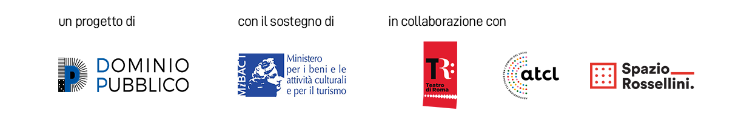

Direzione del progetto : TIZIANO PANICI dominiopubblicoroma@gmail.com
Responsabile amministrazione e organizzazione : ALIN CRISTOFORI organizzazione@dominiopubblicoteatro.it; amministrazione@dominiopubblicoteatro.it
Responsabile comunicazione : CATERINA OCCULTO comunicazione@dominiopubblicoteatro.it
Coordinamento teamwork under 25 : MARIAENRICA RECCHIA e LUDOVICA LABANCHI info@dominiopubblicoteatro.it

